Министерство образования Московской области

Государственное образовательное учреждение высшего образования Московской области

«Государственный гуманитарно-технологический университет»

**Ликино-Дулевский политехнический колледж – филиал ГГТУ**

**ЛАБОРАТОРНАЯ РАБОТА № 1 (Автотестирование)**

**«Создание библиотеки класса и проекта модульных тестов»**

по дисциплине

«МДК 01.02 Поддержка и тестирование программных модулей»

**Выполнил(а):**

Синюкова Ирина

студент(ка) группы

ИСП-20А

09.02.07 Информационные системы и программирование

очной формы обучения

Проверил:

_________________________________

Оценка

_________/__ __________/

2022

Формула 2

Формула:

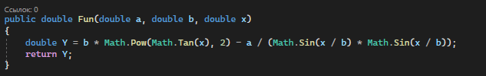

Библиотека «Func2»

Тестирование, созданное с помощью IntelliTest:

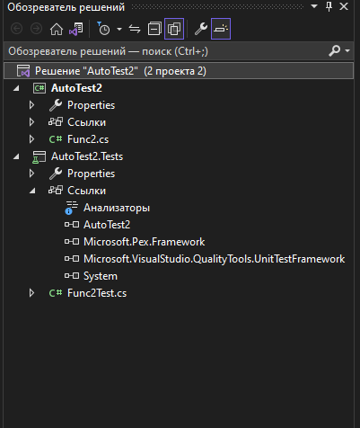

Результат тестирования:

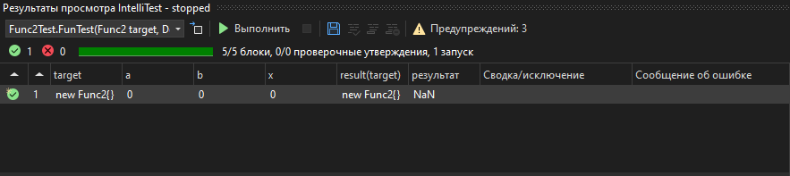

Формула 1

Формула:

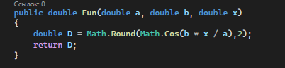

Библиотека «Func»

Тестирование, созданное с помощью IntelliTest:

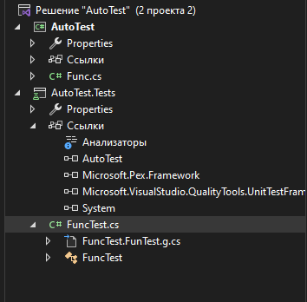

Результат тестирования:

